# FONTS (Tipos de letras)

# Fuentes y tipografía

Puedes encontrar toneladas de libros enormes dedicados al tema de la tipografía.

Es complicado y profundo, y las personas pasan toda su vida estudiándolo. Sin embargo, nosotros no: ¡tenemos sitios web para construir y programas para escribir! Entonces, repasemos los conceptos básicos de la tipografía y cómo podemos usar esos conceptos básicos no solo para elegir fuentes para Foodbox sino para mejorar el flujo y la legibilidad de nuestros sitios.

La tipografía es mucho más que el arte de elegir fuentes; **se trata de hacer que tu contenido sea legible**. Su texto es una parte central de la interfaz de usuario de su aplicación, por lo que las necesidades de su interfaz de usuario deberían influir en sus decisiones sobre la fuente, el tamaño y el espacio. ***El papel de un tipógrafo tradicional es hacer que el texto sea lo más fácil de leer posible***, aplicando las diversas reglas de la tipografía al diseño. Si ha hecho que su texto sea ilegible, ha fallado como diseñador, no importa cuán agradable sea el resto de la página.

## 4.1 Anatomía de la fuente

Es más fácil elegir una fuente buena y legible si comprende los elementos básicos de una fuente. Puede encontrar miles de fuentes para elegir, pero no todas son buenas opciones. Algunas fuentes funcionan bien para titulares o posters, mientras que otras funcionan mejor para largos pasajes de texto.

Todos los caracteres de una fuente descansan sobre una línea base (ver Figura 4.1, en la página siguiente). La altura de la x minúscula se usa tradicionalmente para definir la línea media de la fuente.

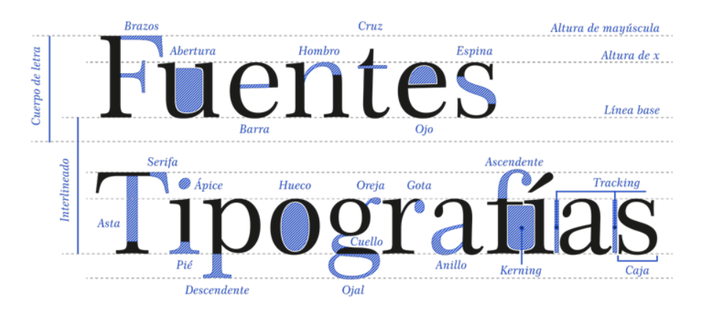

**Una fuente tiene una altura x grande si la x minúscula es relativamente alta en comparación con su X mayúscula**. Muchos diseñadores creen que las fuentes con alturas x grandes son más fáciles de leer porque algunas letras son más fáciles de distinguir. Sin embargo, debes tener cuidado. Si elige una fuente con una altura x extremadamente grande, las palabras en sí mismas pueden volverse más difíciles de leer porque dicha fuente puede parecerse al texto escrito en mayúsculas.

**Es mucho más fácil leer una oración compuesta de letras mayúsculas y minúsculas que una frase compuesta en su totalidad por letras mayúsculas**.

Las letras minúsculas de una fuente, como q y p, tienen descendientes que se encuentran debajo de la línea de base. Algunas letras minúsculas, como f y d, tienen ascendentes que cruzan la altura x de la fuente. Los descendientes y los ascendentes pueden afectar la legibilidad de su texto porque pueden interferir o superponerse con el texto en otras líneas.

## 4.2 Tipos de fuente

Podemos centrarnos en tres tipos de fuentes como desarrolladores web:

* fuentes serif,
* fuentes sans-serif y
* fuentes de ancho fijo (monoespaciado).

Cada tipo tiene ventajas y desventajas que debe considerar como parte del diseño de su sitio web. Como todo lo demás en programación y diseño, estas fuentes son herramientas en su caja de herramientas, para ser utilizadas en el momento adecuado para el trabajo correcto.

### Serif Fonts

Las fuentes serif se identifican fácilmente por las colas, o serifs, en las letras (consulte la Figura 4.2).

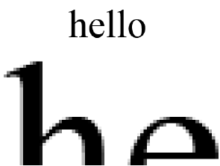

Figura 4.2: Ejemplo de una fuente serif



Times New Roman, la fuente predeterminada utilizada en Microsoft Internet Explorer y Microsoft Word, es un buen ejemplo de una fuente serif. Sin embargo, esa fuente fue diseñada para imprimir, y es una mala elección para usar en una pantalla de computadora.

Uno de los principales problemas con las fuentes serif es que los trazos finos en sus letras pueden dificultar su lectura en la pantalla de una computadora, especialmente si utiliza un tamaño de fuente más pequeño. Tenga en cuenta que esto va en contra de las reglas para la tipografía impresa, donde una fuente serif se considera mucho más fácil de leer.

Las fuentes serif se ven muy bien para encabezados, logotipos y otras partes de sitios con letra grande. Las fuentes serif a menudo se asocian con elegancia y prestigio.

Los usuarios disléxicos pueden encontrar más fácil leer el contenido impreso en las fuentes serif debido a la singularidad de los caracteres en la fuente.

#### Fuentes Sans-Serif

Las fuentes Sans-serif son fuentes en las que el trazo de la fuente es constante en cada carácter. Literalmente, son fuentes "sin serifas".

Arial y Helvetica son ejemplos bien conocidos de este tipo de fuente, como Verdana (ver Figura 4.3).

***Las fuentes Sans-serif son fáciles de leer en la pantalla.***

#### Fuentes de ancho fijo o monoespaciado

Las fuentes de ancho fijo, como Courier, son fuentes en las que cada carácter tiene la misma cantidad de espacio, independientemente del ancho de la letra. Por ejemplo, i y w difieren significativamente en ancho en una fuente sansserif, pero estos caracteres ocupan la misma cantidad de espacio horizontal en una fuente de ancho fijo. Estos tipos de fuentes son excelentes cuando se muestran cosas como el código fuente o las facturas basadas en texto que se enviarán en un correo electrónico de solo texto.

Por ejemplo, eche un vistazo al par de facturas que se muestran con Myriad Pro, una fuente serif, y la misma factura con Courier New, una fuente de ancho fijo (consulte la Figura 4.4). Observe cómo la fuente de ancho fijo hace que la factura sea más fácil de leer porque cada carácter (incluidos los espacios) tiene el mismo espacio y ancho, por lo que todo se alinea correctamente. Específicamente, observe cuán prolijamente se alinean las columnas en la factura de ancho fijo.

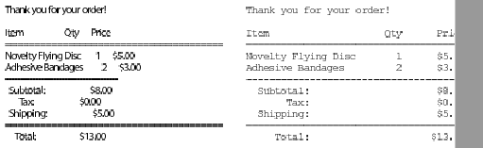

Figura 4.4: Una factura por correo electrónico formateada con Myriad Pro (izquierda) y Courier New (derecha)



## 4.3 Manejo de limitaciones de fuente

Las fuentes estándar como Arial y Times New Roman se usan en todas partes, por lo que a muchos diseñadores les gusta usar fuentes únicas en sus diseños web.

El mayor problema con las fuentes en la Web es que no siempre son fuentes. Puede usar cualquiera de estas fuentes en su diseño web, solo para descubrir que sus usuarios no tienen esas fuentes instaladas.

### Fuentes seguras para la web

Resulta que las fuentes seguras para la web realmente no existen. Microsoft ha descrito cinco fuentes, las fuentes web de Microsoft, que están disponibles en la gama más amplia de computadoras (consulte la Figura 4.5). Si te quedas con uno de estos, tienes un control más estricto sobre cómo presentar tu contenido, pero aun así no tienes garantía de que tus usuarios los tengan.

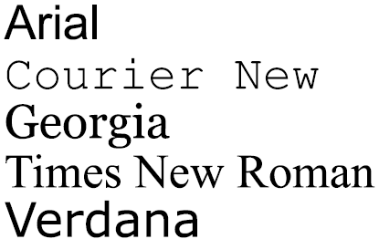



Figure 4.5: Web-safe fonts



Las cinco fuentes web de Microsoft no son terribles, pero no son originales y pueden ser bastante aburridas. Están sobreutilizadas. Muchos sitios web usan Verdana y Arial como sus fuentes "estándar" porque funcionan en casi todas partes.

Todo se reduce a esto: tiene una garantía básica de que cada sistema tendrá una fuente serif, una fuente sans-serif y una fuente monoespaciada, y el sistema operativo definirá qué fuente del sistema está asociada a esas familias de forma predeterminada . Sin embargo, tiene un par de estrategias que puede emplear para sortear estas limitaciones y obtener más control.

#### Reemplazo de imagen

Los diseñadores a menudo crean una imagen que contiene el texto representado en la fuente. Esto se ve con mayor frecuencia con un logotipo de empresa o encabezados de sección.

Es perfectamente aceptable usar imágenes de fuentes para los encabezados, pero también es importante no abusar de esta técnica solo porque desea asegurarse de que sus fuentes se vean iguales en todos los navegadores. Si solo toma un documento de Photoshop y lo corta para usarlo en la Web, creará un montón de problemas adicionales. Primero, su página tardará mucho más en descargarse debido al tamaño de las imágenes.

En segundo lugar, y más importante, es posible que los usuarios ciegos ya no puedan acceder a su página, quienes confían en los lectores de pantalla para hablar el texto en pantalla. Estos **lectores de pantalla no son capaces de leer el texto incrustado en la imagen**. Para obtener más información sobre este tema, consulte la Sección 16.1, ¿Qué significa la accesibilidad para usted.

**Para Foodbox, usaremos una técnica conocida como método de encubrimiento**, un tipo de reemplazo de imagen en el que **superponemos texto en la página con imágenes usando CSS**. Esto nos permite crear algo con estilo que aún será accesible y conservará el mismo aspecto en diferentes plataformas.

El uso del atributo alt puede ayudar a algunos, pero no es útil para grandes bloques de texto. Es mejor evitar las imágenes para grandes bloques de texto.

Definición de fuentes de reserva con pilas de fuentes

Otro enfoque que le permite controlar las fuentes que ven sus usuarios es definir su fuente especial y luego definir las fuentes que deben sustituirse en caso de que su usuario no tenga instalada su fuente preferida. El estilo CSS típico para seleccionar una fuente se ve así:

body{

font-family: Helvetica

}

Este fragmento define la fuente como Helvetica, una fuente sans-serif que es común en Mac OS X. El problema es que los sistemas Microsoft Windows no tienen esta fuente de manera predeterminada. Cuando un navegador lee esta definición de estilo en una máquina con Windows, intentará cargar la fuente Helvetica, que no existe. Luego abandonará y usará la fuente predeterminada del navegador, Times New Roman, una fuente serif.

La diferencia entre estas dos fuentes es enorme, no solo porque el problema serif vs. sans-serif, sino también porque sus tamaños de fuente básicos son ligeramente diferentes. Los anchos y las alturas de las letras son Helvetica ligeramente más grandes, por lo que el texto de la página podría no ajustarse de la misma manera.

Para resolver esto, defina las fuentes alternativas que el navegador puede usar si no se encuentra la primera fuente. Puede definir varias fuentes alternativas, por lo que no es raro ver una definición de estilo como esta:

body{

font-family: Helvetica, Arial, sans-serif

}

Esta definición indica al navegador que primero pruebe Helvetica, luego Arial, y luego que use la fuente sans-serif predeterminada del sistema si no encuentra Helvetica o Arial. Esta no es una solución perfecta, pero funciona muy bien en la mayoría de los casos. Muchas personas se refieren a estos como pilas de fuentes.

### Elegir fuentes de reserva

Saber cómo estructurar su pila de fuentes es más importante que saber cómo usar la pila de fuentes en sí. Sus fuentes de reserva deben ser similares a su fuente preferida. Por ejemplo, Arial y Verdana son fuentes sans-serif, pero Verdana es un poco más ancha. Ginebra sería una mejor opción alternativa.

***Al construir una pila, vaya de más específico a menos específico***. Elija primero la fuente que desee, luego busque un reemplazo adecuado que esté cerca para que su diseño no se deseche demasiado cuando deba realizarse una sustitución. A continuación, especifique una de las fuentes seguras para la web que tenga un ancho similar al de su fuente preferida. Finalmente, especifique una de las familias de fuentes predeterminadas proporcionadas por CSS (serif, sans-serif, monoespaciado, cursiva y fantasía). Las ***familias CSS*** difieren del navegador, que representa la fuente de esta manera:

p{font-family: Trebuchet, Lucida Sans, Arial, sans-serif;}

h1{font-family:Verdana,Geneva,sans-serif;}

h2{font-family: Baskerville, Times New Roman, Times, serif }

El ***blog de Unit Interactive*** tiene una excelente publicación2 en pilas de fuentes y proporciona algunos buenos ejemplos.

## 4.4 Seleccionar nuestras fuentes

La selección de fuentes efectivas para nuestro sitio requiere que primero pensemos en el contenido de nuestro sitio. Nuestro sitio contendrá recetas, por lo que queremos asegurarnos de proporcionar una fuente que sea fácil de leer y que no sea confusa para nuestros lectores. Es posible que no tenga sentido que todo el sitio use la misma fuente. Podríamos usar una fuente diferente para cosas como el menú de navegación, la sección y los encabezados de página y otras áreas. ***Definitivamente no queremos crear una "sopa de fuentes"***, por lo que la mejor idea sería mantener el número máximo de fuentes en una página a dos, sin contar el logotipo del sitio. Utilizaremos una fuente para contenido y una segunda fuente para encabezados.

### Fuente de contenido

La mayoría de los diseñadores encuentran que las fuentes sans-serif son buenas opciones para el contenido.

Aunque algunas letras pueden ser más difíciles de distinguir individualmente, las palabras completas se destacarán mejor en la mayoría de los monitores.

***La mayoría de los sitios web usan Arial como fuente, con una alternativa a Helvetica***.

A algunos diseñadores les encanta usar Verdana. Es una fuente más ancha, por lo que tiende a llenar el espacio un poco mejor que Arial. Sin embargo, debe evitar usarlo para situaciones en las que necesitará una fuente extremadamente pequeña.

Verdana se vuelve difícil de leer si vas por debajo de 10px.3

### Fuentes de encabezado

Cuando se trata de encabezados, desea utilizar algo que llame la atención del usuario. Por lo general, utilizará un tamaño de fuente más grande para sus encabezados.

Algunos diseñadores prefieren usar una variante más audaz de la fuente para los títulos, mientras que algunos diseñadores usan una fuente completamente diferente, lo que puede darle vida a un sitio con mucho contenido.

Al elegir una fuente de encabezado, debe tener cuidado de asegurarse de que sus usuarios puedan leer la fuente fácilmente. Es fácil elegir una fuente elegante y elegante, pero debe preguntarse si será fácil para los usuarios identificar diferentes secciones en su sitio.

Las fuentes de encabezado suelen ser más grandes que las fuentes utilizadas para el contenido del sitio, por lo que puede evitar el uso de una fuente serif para sus encabezados. Podrías explotar esto para agregar un toque de elegancia a tu página.

Voy a usar la fuente Monotype Corsiva, que puede ver en la Figura 4.6. Es una fuente de script atractiva para nuestros encabezados. Esta es una fuente no estándar, pero se usa solo para encabezados, por lo que crearemos imágenes de nuestros encabezados y utilizaremos el reemplazo de imágenes para mostrarlas en la página.

Proporcionaré más detalles sobre cómo hacer esto más adelante.



Figura 4.6: Monotype Corsiva, una fuente elegante para titulares

@font-face

En un futuro no muy lejano, podrá vincular fuentes a sus páginas utilizando @ font-face. Desafortunadamente, el soporte es débil en los navegadores más antiguos. Firefox 3.5 y Safari 4 admiten @ font-face, pero las versiones anteriores no. Internet Explorer ha soportado @ font-face durante mucho tiempo, incluso en IE 6, pero IE requiere que convierta las fuentes a su propio formato propietario.

Pero muy pronto, definirá sus fuentes de esta manera:

@font-face {

font-family: "YourFont";

src: url(/fonts/yourfont.ttf) format("truetype");

}

h1 { font-family: "YourFont", sans-serif }

Este enfoque es extremadamente flexible y fácil de implementar, excepto por un inconveniente: **la mayoría de las fuentes, como las fotografías, necesitan una licencia para su uso de esta manera**. Tienen derechos de autor y debes respetarlos. A diferencia de usar una fuente en una imagen o incrustarla en una película Flash, en realidad está distribuyendo la fuente aquí, porque el navegador del cliente necesita descargarla.

Afortunadamente, servicios como Typekit! están trabajando con creadores y editores de fuentes para proporcionar una solución al problema de la licencia. Typekit, por ejemplo, aloja las fuentes para usted y las sirve desde sus servidores, y simplemente incluye un fragmento de JavaScript en su página vinculada a su cuenta de Typekit. Por lo tanto, aunque no estamos listos para seguir adelante con esta técnica, es algo que debe vigilar, ya que simplificará enormemente el proceso.

<http://typekit.com>

## 4.5 Uso de la cuadrícula de referencia

Crear un cuerpo de texto fluido es increíblemente importante para la entrega efectiva de contenido. El texto debe fluir alrededor de las imágenes y otros elementos, las columnas deben alinearse y las líneas no deben romperse en lugares extraños. ***La mayoría de los desarrolladores web novatos permiten que la configuración predeterminada del navegador dicte la forma en que fluye el texto, pero puede obtener una apariencia mucho más limpia si se toma un tiempo para descubrir algunas cosas antes de comenzar***.

Si tiene instalado un producto de Microsoft Office, es muy probable que tenga esta fuente. Si no lo tiene en su sistema, puede comprarlo <http://www.microsoft.com/typography/fonts/font.aspx?FMID=1009> o, mejor aún, elija una fuente diferente.

***La cuadrícula de referencia es una cuadrícula vertical, o varias líneas horizontales una encima de la otra, que admite los caracteres de fuente en una composición***. La distancia entre las líneas de cuadrícula horizontales se convierte en su unidad de medida, y cada línea en la cuadrícula se convierte en la línea de base para sus fuentes.

**Las líneas horizontales en la cuadrícula de la línea base funcionan como las líneas de papel en un cuaderno**. Las líneas mantienen el texto restringido y espaciado uniformemente en toda la página. Para mantener el texto fluyendo correctamente a través de columnas y alrededor de imágenes, desea hacer que todas sus imágenes y otros activos se alineen en las líneas de cuadrícula horizontales. La altura de cada imagen que use debe ser divisible por la cantidad de espacio entre cada línea en la cuadrícula. Cuando todo se adhiere a la cuadrícula, el texto fluye automáticamente alrededor de las imágenes, las columnas de texto se alinean de manera uniforme y todo resulta mucho más fácil de leer.

Puede ver cuánta elegancia puede agregar la cuadrícula de referencia comparando un diseño que no lo utiliza (consulte la Figura 4.7) con uno que sí lo hace (consulte la Figura 4.8).

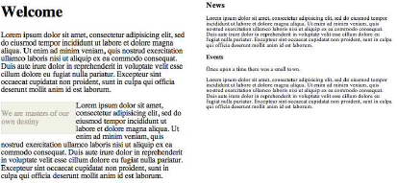

Figura 4.7: Observe cómo las columnas no se alinean cuando no tiene en cuenta el espacio entre líneas.

Figura 4.8: Puede usar la cuadrícula de referencia para hacer que su texto se alinee en las columnas.

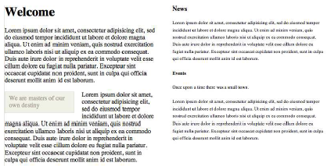

### Leading

**Se refiere a la cantidad de espacio vertical entre las líneas**. A menudo se llama **interlineado o altura de línea en CSS**. El espacio en blanco entre líneas facilita que los ojos del lector sigan la línea. Esto también se agrega a nuestra página, debe ser divisible por este número para que todo caiga en una cuadrícula.

#### Unidades de medida

La cuadrícula se basa en la altura de línea de su texto, que es la distancia entre las líneas de base de cada línea de texto. Si elige una altura de línea de 18 píxeles, su texto debe alinearse con una cuadrícula que tenga líneas cada 18 píxeles.

Cuando definimos nuestro tamaño de fuente base para la cuadrícula de referencia, usaremos píxeles.

Esto significa que usaremos una medida exacta. **Algunos desarrolladores web sostienen que cuando usa tamaños de fuente basados ​​en píxeles, los usuarios no pueden cambiar el tamaño del texto. Esto es solo parcialmente cierto:** los navegadores más antiguos no admiten cambiar el tamaño del texto definido como píxeles, pero la mayoría de los navegadores modernos le permiten cambiar el tamaño del texto, así como la altura de la línea.

Podríamos pasar tiempo averiguando la fuente base adecuada y haciendo todos los cálculos para calcular las alturas de línea, los márgenes y otros elementos, y todavía estaríamos a merced de los navegadores porque de todos modos están cambiando los valores de manera diferente. Una simple búsqueda en línea devolverá mucha información sobre cómo hacer un tamaño de fuente relativo, pero incluso si encuentra una solución que parece perfecta, las alturas y anchos de sus imágenes aún se miden en píxeles, por lo que debe encontrar trucos para cambiar el tamaño de esos también.

**Las fuentes relativas** solían ser aclamadas como una característica de accesibilidad para los discapacitados visuales porque el usuario podía aumentar el tamaño de la fuente usando el navegador web. Sin embargo, las cosas empeoraron porque las imágenes no cambiaron de tamaño con las fuentes, lo que causó flujos de página extraños y problemas de legibilidad.

Afortunadamente, hay una mejor solución ahora.

Microsoft Word y Adobe Acrobat permiten a los lectores acercarse para leer el texto mientras conservan el diseño, independientemente de la unidad de medida utilizada por el autor para representar las fuentes. Este enfoque ahora es compatible con los principales navegadores. Hablaremos más sobre accesibilidad para usuarios con baja visión en la Sección 16.2, Personas con impedimentos visuales.

Cada artículo que leo dice que debes dejar que las personas escalen las fuentes. ¿Estás seguro de que estás dando buenos consejos?

Mencioné brevemente en la introducción de este curso que quién nació con cataratas congénitas, tiene una visión extremadamente baja debido a eso. He tratado con fuentes pequeñas en la Web durante mucho tiempo, y he tenido que usar muchos sitios creados por desarrolladores bien intencionados que cultivaron las mejores prácticas de los "expertos en accesibilidad" sin probarlos realmente. ***Los usuarios con baja visión usan dispositivos de asistencia como herramientas de zoom de pantalla completa como ZoomText*** o las que se encuentran en Windows 7 y Mac OS X. Cuando abren un documento de Word, usan las herramientas de zoom allí; no cambian el tamaño de las fuentes en la página. Un navegador no debería ser diferente, especialmente ahora que todos los principales navegadores permiten el zoom de página completa.

En 2001, tenía sentido para los desarrolladores saltar a través de aros para hacer que las cosas funcionen para los usuarios con baja visión. Hackear imágenes para expandirse a través de CSS y JavaScript mientras se proporcionan fuentes escalables no tiene sentido ahora que los navegadores se han puesto al día.

#### Elegir fuentes para Foodbox

Debe comenzar con un tamaño de fuente base para construir su cuadrícula. Para este diseño, utilizaremos una fuente de 12px para nuestro texto corporal. Tiene un buen tamaño de fuente y es fácil de leer en el monitor promedio. Desea proporcionar suficiente espacio por encima y por debajo de la línea para que sea legible y no se vea apretada. También debe asegurarse de no ocupar demasiado espacio entre líneas de texto. Al elegir una altura de línea, elija un número que sea divisible por igual. Usemos una altura de línea de 18px porque eso nos dará un buen búfer ancho. Una buena regla general a seguir es tomar el tamaño de fuente base que defina y multiplicarlo por 1.25 o 1.5. Si tiene una fuente de 12px y una altura de línea de 18px, puede expresar eso como 12/18 para su tamaño de fuente. Esta notación es popular entre los tipógrafos que desean indicar el tamaño de fuente y la altura de la línea.

Hasta ahora, hemos decidido un tamaño de texto de cuerpo de 12 px con una altura de línea de 18 px. Para que la cuadrícula funcione, debe cumplir con el tamaño de cuadrícula de 18 píxeles para todo lo que haga. Eso significa que todos los márgenes superior e inferior deben estar en múltiplos de 18px (o sumar hasta 18px, como 9px y 9px). Cada vez que agregue espacio vertical, debe asegurarse de agregar múltiplos de 18px para que los elementos de su página se alineen con la cuadrícula.

Cuando recortes una fotografía, deberás hacer que la altura de tu imagen sea múltiplo de 18 o agregar relleno usando CSS para alinearla.

Para subtítulos, podemos aumentar nuestro tamaño de fuente a 18px, la altura de la línea misma. Eso se vería bastante bien, pero también deberíamos asegurarnos de dejar otro espacio de 18 píxeles debajo de cada subtítulo.

Para nuestros encabezados, duplicaremos la fuente base, con un tamaño de 24 px.

En este punto, hemos excedido la altura de la línea de 18 px, por lo que necesitaremos duplicar la altura de la línea para nuestros encabezados a 36 px para garantizar que las cosas permanezcan alineadas.

Revisaremos la cuadrícula de referencia cuando comencemos a pensar en la ubicación de nuestro artículo. Nuestros márgenes, bordes, relleno, alturas de imagen y otros elementos deben adherirse a la cuadrícula de referencia o nuestro diseño se desmorona.

Aquí hay un resumen de las fuentes que hemos elegido:

|  |  |  |  |
| --- | --- | --- | --- |
| Sección | Font | Tamaño | Altura de línea |
| Headings | Monotype Corsiva | 24px | 36px |
| Sidebar headings | Monotype Corsiva | 18px | 18px |
| Subheading | Arial | 14px | 18px |
| Body | Arial | 12px | 18px |

Debería sentirse libre de experimentar con la configuración que elegí. No solo sigas lo que usé, ¡sé creativo! Por ejemplo, puede intentar hacer algunos ajustes en los tamaños de fuente para ver cómo eso afecta la apariencia del diseño.

## 4.6 Resumen

La tipografía es una parte importante del buen diseño web. Si no piensa en las fuentes que usará y cómo afectan la legibilidad, será más difícil para las personas obtener algo de su contenido.

La definición de un sistema de cuadrícula para basar su diseño mejorará tanto la legibilidad como el atractivo estético de su sitio.

Con nuestros tamaños y estilos de fuente en su lugar, podemos pasar a construir la maqueta digital del sitio. Nuestra siguiente tarea es trabajar en el logotipo de Foodbox.

